PRÁCTICA DE ABSTRACCIÓN

**Estudio de Eficiencia**

* Inserción de Meteoritos:

Versión 1:

La primera versión del diccionario inserta meteoritos de forma desordenada *(push_back).* Para poder representar la gráfica hemos hecho una tabla con la inserción de los meteoritos:

|  |
| --- |
| 1000 meteoritos 0.03 segundos  5000 meteoritos 0.379 segundos  10000 meteoritos 1.294 segundos  15000 meteoritos 4.021 segundos  20000 meteoritos 9.32 segundos  25000 meteoritos 16.477 segundos  30000 meteoritos 29.875 segundos  35000 meteoritos 38.197 segundos  40000 meteoritos 49.01 segundos  45000 meteoritos 68.335 segundos |

Tras el estudio de la gráfica hemos concluido que es de orden cuadrático O(n2):

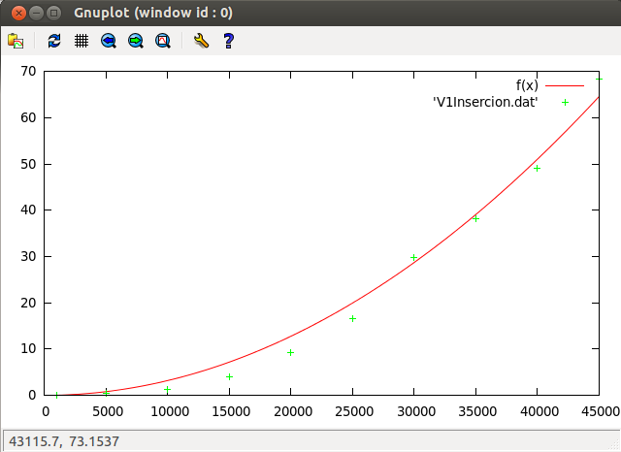

Versión 2:

La segunda versión del diccionario inserta meteoritos de forma ordenada *(stl::insert).* Para poder representar la gráfica hemos hecho una tabla con la inserción de los meteoritos:

|  |
| --- |
| 1000 meteoritos 0.055 segundos  5000 meteoritos 0.814 segundos  10000 meteoritos 2.361 segundos  15000 meteoritos 5.19 segundos  20000 meteoritos 6.916 segundos  25000 meteoritos 13.219 segundos  30000 meteoritos 18.429 segundos  35000 meteoritos 20.805 segundos  40000 meteoritos 23.764 segundos  45000 meteoritos 35.240 segundos |

Tras el estudio de la gráfica hemos concluido que es de orden cuadrático O(n2):

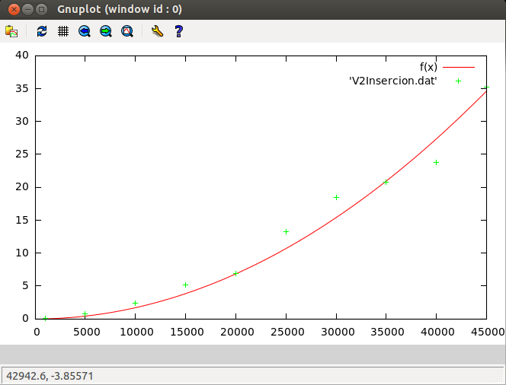

* Búsqueda de Meteoritos:

Para la búsqueda de los meteoritos hemos creado un bucle en el método load() del archivo principal.cpp que recorre todos los identificadores de los meteoritos buscándolos en el diccionario.

Para el cálculo del tiempo de ejecución de éste bucle hemos usado las funciones de la plantilla *<time.h> (start() y end()).*

Hemos obtenido los siguientes resultados:

-Versión desordenada (V1): 65,74 segundos.

-Versión ordenada (V2): 0,05 segundos.

* Conclusión:

En la inserción de meteoritos concluimos que en la versión ordenada, las primeras inserciones son más lentas con respecto a la versión desordenada.

Sin embargo, aproximadamente a partir de la mitad de los datos, es más rápida la inserción en la versión ordenada.

En la búsqueda es evidente que la implementación de la versión ordenada es más eficiente que la desordenada.